**Сушко (Лапец) Агата (Suszkowa Agata, Agafija, Ahapa z Łapciow)**

12 января 1791 г – венчание со Степаном Сушко с деревни Горелое (НИАБ 136-13-894, лист 69об, №4/1791-б (ориг)).

22 января 1794 г – крещение дочери Марфы (НИАБ 136-13-894, лист 21, №5/1794-р (ориг)).

1 февраля 1797 г – крещение сына Сымона (НИАБ 136-13-894, лист 32, №10/1797-р (ориг)), (РГИА 823-2-18, лист 259,№9/1797-р (коп)).

**НИАБ 136-13-894:** Лист 69об. **Метрическая запись №4/1791-б (ориг).**

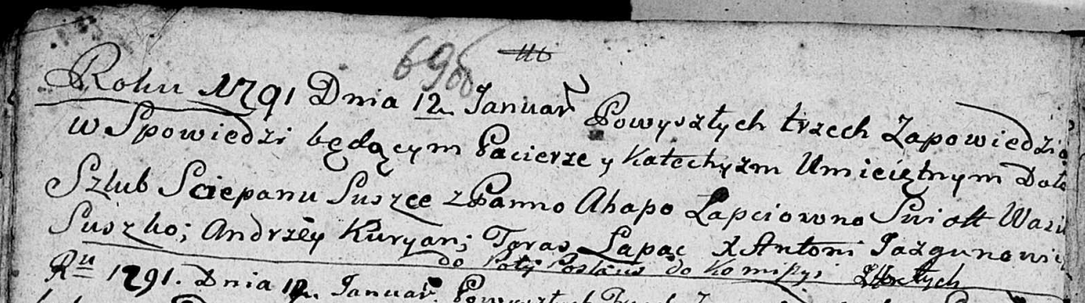

Дедиловичская Покровская церковь. 12 января 1791 года. Метрическая запись о венчании.

Suszko Sciepan – жених, с деревни Горелое.

Łapciowna Ahapa – невеста.

Suszko Wasil – свидетель.

Kuryan Andrzey – свидетель.

Łapać Taras – свидетель.

Jazgunowicz Antoni – ксёндз.

**НИАБ 136-13-894:** Лист 21. **Метрическая запись №5/1794-р (ориг).**

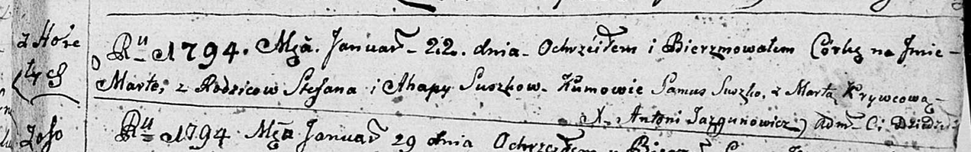

Дедиловичская Покровская церковь. 22 января 1794 года. Метрическая запись о крещении.

Suszkowna Marta – дочь родителей с деревни Горелое.

Suszko Stefan – отец.

Suszkowa Ahapa– мать.

Suszko Samuś - кум.

Krywcowa Marta - кума.

Jazgunowicz Antoni – ксёндз.

**НИАБ 136-13-894:** Лист 32. **Метрическая запись №10/1797-р (ориг).**

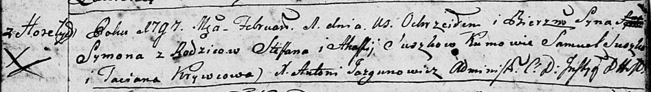

Дедиловичская Покровская церковь. 1 февраля 1797 года. Метрическая запись о крещении.

Suszko Symon – сын родителей с деревни Горелое.

Suszko Stefan – отец.

Suszkowa Ahafija – мать.

Suszko Samuel - кум.

Krywcowa Taciana - кума.

Jazgunowicz Antoni – ксёндз.

**РГИА 823-2-18:** Лист 259. **Метрическая запись №9/1797-р (коп).**

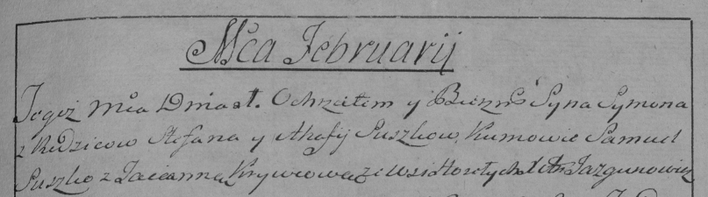

Дедиловичская Покровская церковь. 1 февраля 1797 года. Метрическая запись о крещении.

Suszko Symon – сын родителей с деревни Горелое.

Suszko Stefan – отец.

Suszkowa Ahafija – мать.

Suszko Samuel – кум.

Krywcowa Tacianna – кума.

Jazgunowicz Antoni – ксёндз.